房地产估价报告
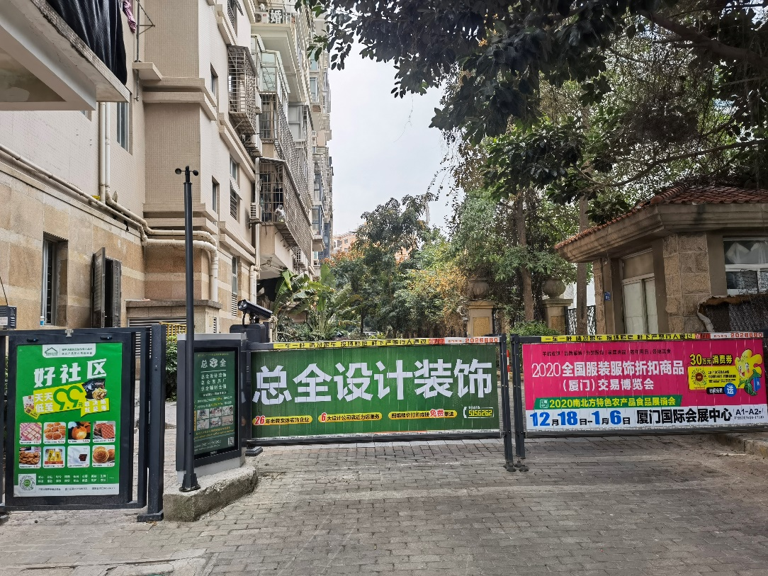

估价项目名称： | 厦门市思明区莲兴路23号地下二层第70-77、79、80、83-85、196-200、218、227、257-260号共计24个车位（新景世纪城A区）房地产市场价值估价
估价报告编号： | 厦门中联估2021DFY3620902号
估价委托人： | 厦门市中级人民法院
房地产估价机构： | 厦门中联资产评估土地房地产估价有限公司
注册房地产估价师： | 汤运庆 | 注册号：3520120019
 | 胡新卫 | 注册号：3520160020
估价报告出具日期： | 2021年1月21日

致估价委托人函
厦门中联估2021DFY3620902号
厦门市中级人民法院：
受贵方的委托，本估价机构委派注册房地产估价师汤运庆（注册证号：3520120019）、胡新卫（注册证号：3520160020）对估价对象进行了估价。
估价目的：为人民法院确定财产处置参考价提供参考依据。
估价对象：名称为厦门市思明区莲兴路23号地下二层第70-77、79、80、83-85、196-200、218、227、257-260号共计24个车位（新景世纪城A区）房地产，其财产范围包括估价对象建筑物价值、土地使用权价值（含土地出让金）及公共配套设施，不包括动产、债权债务等其他财产或权益。估价对象建筑面积合计为852.55㎡，法定及实际用途为车位，土地使用权类型为出让；估价对象位于地下二层（总层数为2层），建筑结构均为钢混结构，权利人均为庄灿华。
价值时点：2021年1月5日。
价值类型：市场价值。
估价方法：比较法、收益法。
估价结果：估价对象于价值时点（2021年1月5日）的房地产市场价值总计为人民币柒佰叁拾肆万捌仟捌佰元整（RMB734.88万元）。具体详见下表。

表1 估价结果一览表
房地座落 | 用途 | 建筑面积（㎡） | 评估单价（万元/个） | 评估总值  （万元）
思明区莲兴路23号地下二层第70号车位 | 车位 | 35.6 | 30.62 | 30.62
思明区莲兴路23号地下二层第71号车位 | 车位 | 36.18 | 30.62 | 30.62
思明区莲兴路23号地下二层第72号车位 | 车位 | 35.02 | 30.62 | 30.62
思明区莲兴路23号地下二层第73号车位 | 车位 | 35.89 | 30.62 | 30.62
思明区莲兴路23号地下二层第74号车位 | 车位 | 36.18 | 30.62 | 30.62
思明区莲兴路23号地下二层第75号车位 | 车位 | 34.73 | 30.62 | 30.62
思明区莲兴路23号地下二层第76号车位 | 车位 | 35.89 | 30.62 | 30.62
思明区莲兴路23号地下二层第77号车位 | 车位 | 36.18 | 30.62 | 30.62
思明区莲兴路23号地下二层第79号车位 | 车位 | 35.31 | 30.62 | 30.62
思明区莲兴路23号地下二层第80号车位 | 车位 | 36.18 | 30.62 | 30.62
思明区莲兴路23号地下二层第83号车位 | 车位 | 36.18 | 30.62 | 30.62
思明区莲兴路23号地下二层第84号车位 | 车位 | 35.31 | 30.62 | 30.62
思明区莲兴路23号地下二层第85号车位 | 车位 | 35.31 | 30.62 | 30.62
思明区莲兴路23号地下二层第196号车位 | 车位 | 34.9 | 30.62 | 30.62
思明区莲兴路23号地下二层第197号车位 | 车位 | 35.76 | 30.62 | 30.62
思明区莲兴路23号地下二层第198号车位 | 车位 | 34.9 | 30.62 | 30.62
思明区莲兴路23号地下二层第199号车位 | 车位 | 35.6 | 30.62 | 30.62
思明区莲兴路23号地下二层第200号车位 | 车位 | 36.18 | 30.62 | 30.62
思明区莲兴路23号地下二层第218号车位 | 车位 | 35.31 | 30.62 | 30.62
思明区莲兴路23号地下二层第227号车位 | 车位 | 35.19 | 30.62 | 30.62
思明区莲兴路23号地下二层第257号车位 | 车位 | 34.21 | 30.62 | 30.62
思明区莲兴路23号地下二层第258号车位 | 车位 | 35.34 | 30.62 | 30.62
思明区莲兴路23号地下二层第259号车位 | 车位 | 36.47 | 30.62 | 30.62
思明区莲兴路23号地下二层第260号车位 | 车位 | 34.73 | 30.62 | 30.62
房地产价值合计 |  | 852.55 |  | 734.88
特别提示：1、本估价报告使用期限自本估价报告出具之日起不超过壹年，即自2021年1月21日起至2022年1月20日止；2、估价结果未扣除拍卖过程发生的处置费用和税金；3、欲知详情，请阅读本估价报告全文。

厦门中联资产评估土地房地产估价有限公司（公章）
法定代表人：汤运庆（签名或盖章）
2021年1月21日

目 录
估价师声明 1
估价假设和限制条件 2
估价结果报告 3
一、估价委托人 4
二、房地产估价机构 4
三、估价目的 4
四、估价对象 4
五、价值时点 6
六、价值类型 6
七、估价原则 6
八、估价依据 7
九、估价方法 8
十、估价结果 8
十一、注册房地产估价师 9
十二、实地查勘期 9
十三、估价作业期 9
附 件 10

一、厦门市中级人民法院司法评估委托书复印件

二、估价对象位置示意图

三、估价对象内部状况、外观状况和周围环境照片

四、估价委托人提供的权属等资料（复印件）

五、专业帮助情况或相关专业意见

六、估价机构及注册估价师相关的资料（复印件）

（一）估价机构营业执照

（二）估价机构资质证书

（三）房地产估价师注册证书

估价师声明
我们根据自己的专业知识和职业道德，在此郑重声明：
一、注册房地产估价师在估价报告中对事实的说明是真实的和准确的，没有虚假记载、误导性陈述和重大遗漏。
二、估价报告中的分析、意见和结论是注册房地产估价师独立、客观、公正的专业分析、意见和结论，但受到本估价报告中已经说明的估价假设和限制条件的限制。
三、注册房地产估价师与估价报告中的估价对象没有现实或潜在的利益，与估价委托人及估价利害关系人没有利害关系，也对估价对象、估价委托人及估价利害关系人没有偏见。
四、注册房地产估价师是依照中华人民共和国国家标准《房地产估价规范》（中华人民共和国国家标准GB/T 50291-2015）、《房地产估价基本术语标准》（中华人民共和国国家标准GB/T 50899－2013）的规定进行估价工作，撰写估价报告。
五、没有人对本次估价提供了重要专业帮助。

注册房地产估价师签名栏
估价师姓名 | 注册号 | 签名 | 签名日期
汤运庆 | 3520120019 |  | 年 月 日
胡新卫 | 3520160020 |  | 年 月 日

估价假设和限制条件

一、本次估价的各项估价假设

（一）一般假设
1、本次估价所依据的估价对象的权属、面积、用途等资料均由估价人员向厦门市自然资源和不动产权属档案中心查询所得。本次估价假定它们是合法、真实、准确和完整的，可以在公开市场上自由转让。
2、由于估价委托人未委托专业机构对估价对象的质量安全、环境污染等进行鉴定和检测，但无理由怀疑其存在质量安全隐患。本次估价假定估价对象的房屋质量是安全，无环境污染等重大因素影响。估价对象在其耐用年限或土地使用期限内能够正常、安全使用。
3、假定估价对象不存在欠缴税费（含税收、物业费、水电气费等）情况，不考虑其对价值的影响。
4、假定人民法院拍卖（或者变卖）财产之日的评估对象状况和房地产和房地产市场状况与实地查勘完成之日状况相同。

（二）未定事项假设
委托人有提供相关租赁资料，本次估价有考虑估价对象相关租赁关系对估价结果的影响。

（三）背离实际情况假设
不考虑估价对象被查封、原有的担保物权及其他优先受偿权对估价结果的影响。

（四）不相一致假设
无。

（五）依据不足假设
估价对象及可比实例所在小区的规划条件、可比实例的土地剩余年限、土地使用权类型及室内二次装修年份等相关资料，因调查取得的难度极大，有关描述及调整只能根据估价师的经验判断。

二、估价报告应用的限制条件
1、本估价报告仅作为本次估价目的使用，不得另作他用。
2、本估价报告使用者为估价委托人，未经本估价机构书面同意，不得向报告使用者之外的任何和个人提供，不得将本报告的全部或部分内容发表于任何公开媒体上。估价报告使用者在使用本估价报告时，不应断章取义。
3、估价报告需经估价机构加盖公章、法定代表人签名（或盖章）及估价师签名后方可有效。
4、评估结果特别提示
（1）在估价结果有效期内，估价对象状况或者房地产市场发生明显变化的，估价结果应当进行相应调整；
（2）委托人或者估价报告使用人应当按照法律规定和估价报告载明的使用范围使用估价报告，违反该规定使用估价报告的，房地产估价机构和注册房地产估价师依法不承担责任；
（3）估价结果不等于估价对象处置可实现的成交价，不应被认为是对估价对象处置成交价的保证。
5、本估价报告使用期限自本报告出具之日起不超过壹年，即自2021年1月21日起至2022年1月20日止。

估价结果报告

一、估价委托人
厦门市中级人民法院

二、房地产估价机构
名 称：厦门中联资产评估土地房地产估价有限公司
住 所：厦门市思明区汇文路51—59号之三层03C室B单元
法人代表：汤运庆
统一社会信用代码：91350200MA33JUR02N
备案等级：二级 证书编号：352014021

三、估价目的
估价目的是为人民法院确定财产处置参考价提供参考依据。

四、估价对象

（一）估价对象财产范围
估价对象财产范围包含估价对象建筑物价值、土地使用权价值（含土地出让金）及公共配套设施，不包括动产、债权债务等其他财产或权益。

（二）估价对象基本状况
1、名称、坐落：厦门市思明区莲兴路23号地下二层第70-77、79、80、83-85、196-200、218、227、257-260号共计24个车位（新景世纪城A区）房地产。
2、规模：估价对象建筑面积合计为852.55㎡。分摊土地面积合计为153.96㎡。
3、用途：法定用途为车位，实际用途为车位。
4、权属：权利人为庄灿华。
根据向厦门市自然资源和不动产权属档案中心查询的资料，权属登记状况如下：

表2 查询结果摘录表
权利人 | 证件号码
庄灿华 | 身份证350582197912100252
土地状况
土地使用权类型 | 出让 | 土地用途 | 车库
图幅号 | 10-21-2 | 地籍号 | 40000260116-1
宗地面积 | 18034.79㎡
土地批准使用年期 | 自2005年09月27日起至2075年09月27日止
房屋状况
房屋用途 | 车位 | 建筑结构 | 钢混
建成年份 | 2010年 | 总层数/层次 | 共2层/地下二层
房屋所有权比例 | 100%
土地房屋权证编号 | 房地坐落 | 建筑面积 | 分摊土地面积
厦地房证字第01123623号存根 | 思明区莲兴路23号地下二层第70号车位 | 35.6㎡ | 6.43㎡
厦地房证字第01123626号存根 | 思明区莲兴路23号地下二层第71号车位 | 36.18㎡ | 6.53㎡
厦地房证字第01123618号存根 | 思明区莲兴路23号地下二层第72号车位 | 35.02㎡ | 6.33㎡
厦地房证字第01123035号存根 | 思明区莲兴路23号地下二层第73号车位 | 35.89㎡ | 6.48㎡
厦地房证字第01123031号存根 | 思明区莲兴路23号地下二层第74号车位 | 36.18㎡ | 6.53㎡
厦地房证字第01123630号存根 | 思明区莲兴路23号地下二层第75号车位 | 34.73㎡ | 6.27㎡
厦地房证字第01123644号存根 | 思明区莲兴路23号地下二层第76号车位 | 35.89㎡ | 6.48㎡
厦地房证字第01123028号存根 | 思明区莲兴路23号地下二层第77号车位 | 36.18㎡ | 6.53㎡
厦地房证字第01123040号存根 | 思明区莲兴路23号地下二层第79号车位 | 35.31㎡ | 6.38㎡
厦地房证字第01123650号存根 | 思明区莲兴路23号地下二层第80号车位 | 36.18㎡ | 6.53㎡
厦地房证字第01123639号存根 | 思明区莲兴路23号地下二层第83号车位 | 36.18㎡ | 6.53㎡
厦地房证字第01123646号存根 | 思明区莲兴路23号地下二层第84号车位 | 35.31㎡ | 6.38㎡
厦地房证字第01123226号存根 | 思明区莲兴路23号地下二层第85号车位 | 35.31㎡ | 6.38㎡
厦地房证字第01122867号存根 | 思明区莲兴路23号地下二层第196号车位 | 34.9㎡ | 6.3㎡
厦地房证字第01123031号存根 | 思明区莲兴路23号地下二层第197号车位 | 35.76㎡ | 6.46㎡
厦地房证字第01123014号存根 | 思明区莲兴路23号地下二层第198号车位 | 34.9㎡ | 6.3㎡
厦地房证字第01123009号存根 | 思明区莲兴路23号地下二层第199号车位 | 35.6㎡ | 6.43㎡
厦地房证字第01122850号存根 | 思明区莲兴路23号地下二层第200号车位 | 36.18㎡ | 6.53㎡
厦地房证字第01123661号存根 | 思明区莲兴路23号地下二层第218号车位 | 35.31㎡ | 6.38㎡
厦地房证字第01122848号存根 | 思明区莲兴路23号地下二层第227号车位 | 35.19㎡ | 6.36㎡
厦地房证字第01123633号存根 | 思明区莲兴路23号地下二层第257号车位 | 34.21㎡ | 6.18㎡
厦地房证字第01122842号存根 | 思明区莲兴路23号地下二层第258号车位 | 35.34㎡ | 6.38㎡
厦地房证字第01122845号存根 | 思明区莲兴路23号地下二层第259号车位 | 36.47㎡ | 6.59㎡
厦地房证字第01122858号存根 | 思明区莲兴路23号地下二层第260号车位 | 34.73㎡ | 6.27㎡
合计 |  | 852.55㎡ | 153.96㎡
附记 | /

（三）土地基本状况
1、项目宗地四至：东临莲兴路、南临莲景三路、西临相邻房产、北临莲景二路。
2、土地等级：根据《厦门市人民政府关于印发城镇土地基准地价和地价征收管理若干规定的通知》（厦府规[2020]10号）规定，估价对象属厦门市住宅一级地及停车场一级地。
3、土地使用期限：估价对象土地用途为车库，国有土地使用权类型为出让，土地自2005年09月27日起至2075年09月27日止，至价值时点剩余土地使用年限为55年（取整）。
4、土地形状：形状较规则。
5、规划条件：用途为车库，绿化率较好。
6、开发程度：土地开发程度：红线内达到“五通一平”(即通上水、下水、通路、通电、通讯、通气及场地平整)，红线外达到“五通”(即通上水、下水、通路、通电、通讯、通气)。

（五）建筑物基本状况

表3 建筑物基本状况说明表
估价对象所处小区状况 | “新景世纪城”由多栋高层住宅楼组成。小区内绿化较好，卫生状况较好。小区物业管理较好。开发商为厦门新景地集团有限公司。
估价对象所处建筑物状况 | 建筑结构、质式 | 钢混结构。
 | 设施设备 | 配备有电梯，照明、给水、排水、电气、通讯、网络等设施齐全
 | 建成年份及成新率 | 建成于2010年，至价值时点建筑物剩余经济耐用年限为49年（取整），直线法成新率为82%。
 | 楼层 | 位于地下2层
车位状况 | 建筑面积 | 24个车位的建筑面积合计为852.55㎡
 | 室内装饰装修 | 地面铺设小方形石板材，内墙面及天棚涂料粉刷
 | 使用及维护状况 | 目前用作车位使用，整体使用维护状况较好。

五、价值时点
本估价报告的价值时点为实地查勘日，即2021年1月5日。

六、价值类型

（一）价值类型
本次估价的价值类型为市场价值。

（二）价值定义
市场价值为估价对象经适当营销后，由熟悉情况、谨慎行事且不受强迫的交易双方以公平交易方式在价值时点自愿进行交易的金额。

（三）价值内涵
价值内涵是估价对象在价值时点，且满足本次估价的假设和限制条件下估价对象建筑物价值、土地使用权价值（含土地出让金）及公共配套设施，不包括动产、债权债务等其他财产或权益；付款方式是一次性付清房价款（包括首付款及按揭贷款）；房屋面积内涵是建筑面积；开发程度为现房，具备“五通”。

七、估价原则
本估价报告遵循以下估价原则：
（一）独立、客观、公正原则：要求站在中立的立场上，实事求是、公平正直地评估出对各估价利害关系人均是公平合理的价值或价格的原则。
（二）合法原则：要求估价结果是在依法判定的估价对象状况下的价值或价格的原则。
（三）价值时点原则：要求估价结果是在根据估价目的确定的某一特定时间的价值或价格的原则。
（四）替代原则：要求估价结果应与估价对象的类似房地产在同等条件下的价值或价格偏差在合理范围内的原则。
（五）最高最佳利用原则：要求估价结果是在估价对象最高最佳利用状况下的价值或价格的原则。
最高最佳利用：房地产在法律上允许、技术上可能、财务上可行并使价值最大的合理、可能的利用，包括最佳的用途、规模、档次等。

八、估价依据

（一）法律、法规和文件依据
1、《中华人民共和国民法典》（中华人民共和国主席令第45号，2020年5月28日十三届全国人大三次会议表决通过，自2021年1月1日起施行）；
2、《中华人民共和国城市房地产管理法》（中华人民共和国主席令第72号, 2019年8月26日，十三届全国人大常委会第十二次会议表决通过关于修改土地管理法、城市房地产管理法的决定，本决定自2020年1月1日起施行）；
3、《中华人民共和国土地管理法》（中华人民共和国主席令第28号，2019年8月26日，十三届全国人大常委会第十二次会议表决通过关于修改土地管理法、城市房地产管理法的决定，本决定自2020年1月1日起施行）；
4、《中华人民共和国城乡规划法》（中华人民共和国主席令第74号，2019年4月23日第十三届全国人民代表大会常务委员会第十次会议第二次修正）；
5、《厦门市人民政府关于印发城镇土地基准地价和地价征收管理若干规定的通知》（厦府规[2020]10号，2020年8月14日起施行）；
6、《中华人民共和国资产评估法》（中华人民共和国主席令第四十六号，自2016年12月1日起施行）；
7、《最高人民法院关于人民法院确定财产处置参考价若干问题的规定》（法释[2018]15号）；
8、关于印发《人民法院委托评估工作规范》的通知（法办[2018]273号）。

（二）估价标准依据
1、中华人民共和国国家标准《房地产估价规范》GB/T 50291-2015；
2、中华人民共和国国家标准《房地产估价基本术语标准》GB/T 50899-2013。

（三）估价委托人提供的资料依据
1、《厦门市中级人民法院司法评估委托书》（（2020）厦中法司法综鉴字第35号）；
2、《土地房屋登记卡》厦地房证字第01123623、01123626、01123618、01123035、01123031、01123630、01123644、01123028、01123040、01123650、01123639、01123646、01123226、01122867、01123031、01123014、01123009、01122850、01123661、01122848、01123633、01122842、01122845、01122858号存根，共计24份。

（四）估价机构及估价师掌握和搜集的资料依据
1、估价对象实地查勘照片及实地查勘记录；
2、可比实例等相关资料；
3、现行金融机构存贷款基准利率标准。
九、估价方法
本次采用的估价方法为比较法、收益法。
（一）比较法是选取一定数量的可比实例，将它们与估价对象进行比较，根据其间的差异对可比实例成交价格进行处理后得到估价对象价值或价格的方法。
（二）收益法是预测估价对象的未来收益，利用报酬率或资本化率、收益乘数将未来收益转换为价值得到估价对象价值或价格的方法。

十、估价结果
估价对象于价值时点（2021年1月5日）的房地产市场价值总计为人民币柒佰叁拾肆万捌仟捌佰元整（RMB734.88万元）。具体详见下表：
表4 估价结果一览表
房地座落 | 用途 | 建筑面积（㎡） | 评估单价（万元/个） | 评估总值  （万元）
思明区莲兴路23号地下二层第70号车位 | 车位 | 35.6 | 30.62 | 30.62
思明区莲兴路23号地下二层第71号车位 | 车位 | 36.18 | 30.62 | 30.62
思明区莲兴路23号地下二层第72号车位 | 车位 | 35.02 | 30.62 | 30.62
思明区莲兴路23号地下二层第73号车位 | 车位 | 35.89 | 30.62 | 30.62
思明区莲兴路23号地下二层第74号车位 | 车位 | 36.18 | 30.62 | 30.62
思明区莲兴路23号地下二层第75号车位 | 车位 | 34.73 | 30.62 | 30.62
思明区莲兴路23号地下二层第76号车位 | 车位 | 35.89 | 30.62 | 30.62
思明区莲兴路23号地下二层第77号车位 | 车位 | 36.18 | 30.62 | 30.62
思明区莲兴路23号地下二层第79号车位 | 车位 | 35.31 | 30.62 | 30.62
思明区莲兴路23号地下二层第80号车位 | 车位 | 36.18 | 30.62 | 30.62
思明区莲兴路23号地下二层第83号车位 | 车位 | 36.18 | 30.62 | 30.62
思明区莲兴路23号地下二层第84号车位 | 车位 | 35.31 | 30.62 | 30.62
思明区莲兴路23号地下二层第85号车位 | 车位 | 35.31 | 30.62 | 30.62
思明区莲兴路23号地下二层第196号车位 | 车位 | 34.9 | 30.62 | 30.62
思明区莲兴路23号地下二层第197号车位 | 车位 | 35.76 | 30.62 | 30.62
思明区莲兴路23号地下二层第198号车位 | 车位 | 34.9 | 30.62 | 30.62
思明区莲兴路23号地下二层第199号车位 | 车位 | 35.6 | 30.62 | 30.62
思明区莲兴路23号地下二层第200号车位 | 车位 | 36.18 | 30.62 | 30.62
思明区莲兴路23号地下二层第218号车位 | 车位 | 35.31 | 30.62 | 30.62
思明区莲兴路23号地下二层第227号车位 | 车位 | 35.19 | 30.62 | 30.62
思明区莲兴路23号地下二层第257号车位 | 车位 | 34.21 | 30.62 | 30.62
思明区莲兴路23号地下二层第258号车位 | 车位 | 35.34 | 30.62 | 30.62
思明区莲兴路23号地下二层第259号车位 | 车位 | 36.47 | 30.62 | 30.62
思明区莲兴路23号地下二层第260号车位 | 车位 | 34.73 | 30.62 | 30.62
房地产价值合计 |  | 852.55 |  | 734.88

十一、注册房地产估价师
参加本次估价的注册房地产估价师有汤运庆、胡新卫。
估价师姓名 | 注册号 | 签名 | 签名日期
汤运庆 | 3520120019 |  | 年 月 日
胡新卫 | 3520160020 |  | 年 月 日

十二、实地查勘期
实地查勘期为2021年1月5日。

十三、估价作业期
估价作业期为2021年1月5日至2021年1月21日。

厦门中联资产评估土地房地产估价有限公司（公章）
2021年1月21日

附 件

一、厦门市中级人民法院司法评估委托书及其它相关资料复印件

二、估价对象位置示意图

三、估价对象内部状况、外观状况和周围环境照片
注册房地产估价师汤运庆（注册号3520120019）已对估价对象进行了实地查勘，实地查勘期为2021年1月5日。

四、估价委托人提供的权属等资料（复印件）
《土地房屋登记卡》厦地房证字第01123623、01123626、01123618、01123035、01123031、01123630、01123644、01123028、01123040、01123650、01123639、01123646、01123226、01122867、01123031、01123014、01123009、01122850、01123661、01122848、01123633、01122842、01122845、01122858号存根，共计24份。

五、专业帮助情况或相关专业意见
无。

六、估价机构及注册估价师相关的资料（复印件）

（一）估价机构营业执照

（二）估价机构资质证书

（三）房地产估价师注册证书

估价对象位置示意图
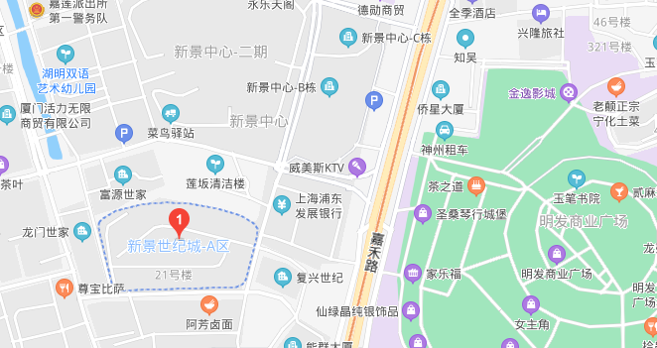
估价对象
估价对象位置图

估价对象内部状况、外观状况和周围环境照片
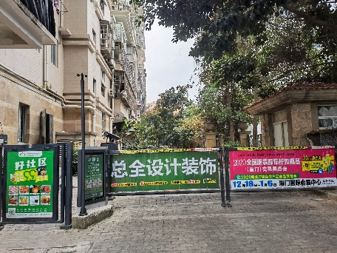 | 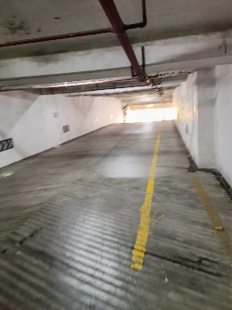 | 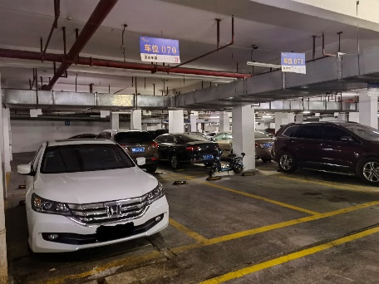
停车场出入口 | 地下停车场通道 | 地下二层第70-72号车位
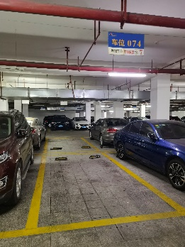 | 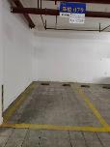 | 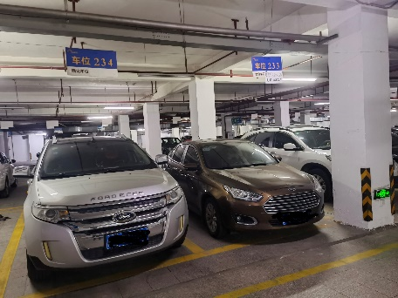
地下二层第74号车位 | 地下二层第79号车位 | 地下二层第223、224号车位
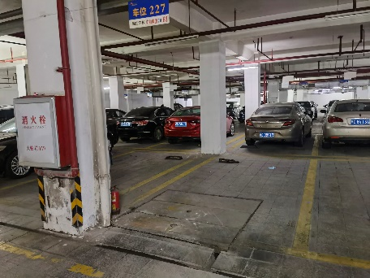 | 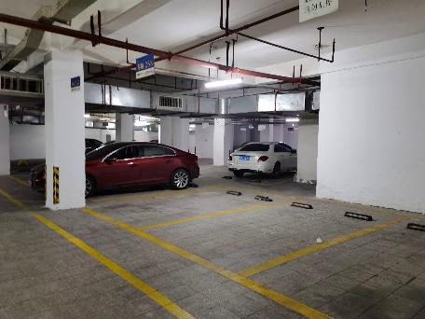 | 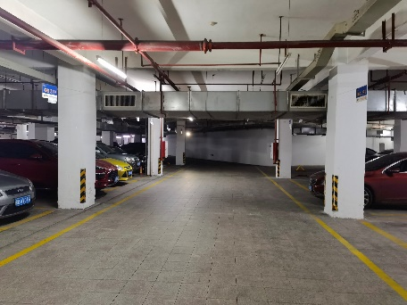
地下二层第227号车位 | 地下二层第258、259号车位 | 地下二层过道

